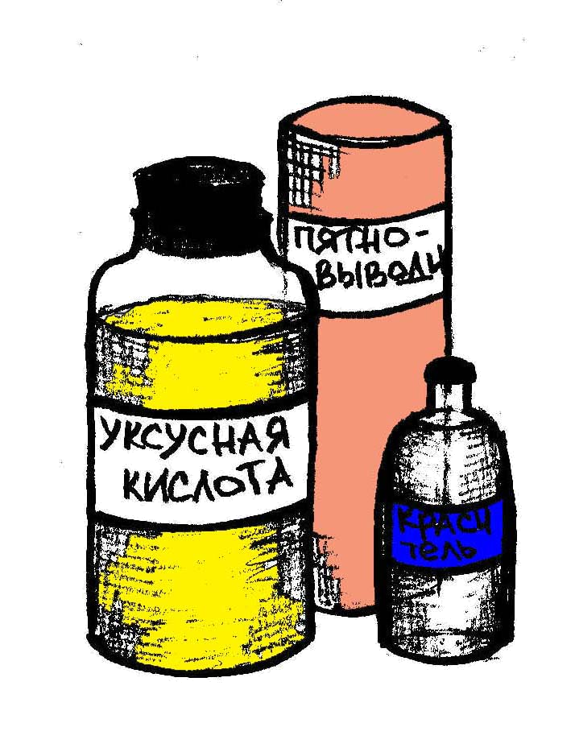
Различные кислоты, красители, всевозможные лаки, пятновыводители, санитарные дезодорирующие средства являются нашими незаменимыми помощниками. Однако стоит нам потерять бдительность, и они сразу становятся нашими очень опасными врагами. Как уберечь себя и своих близких от грозящей нам беды?
Прежде всего, при их приобретении, необходимо убедиться в сроке их годности. Не покупайте просроченные, тем более с рук.
!
Храните их в недоступном для детей месте, каждый флакон с жидкостью должен иметь этикетку!

Кислоты.
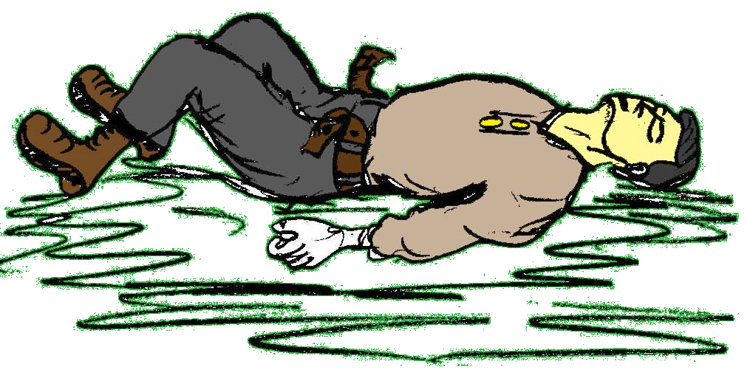
Наиболее опасными для человека являются кислоты. Самой распространенной является пищевая уксусная кислота. Торговое название «Уксусная эссенция» - 80% раствор пищевой уксусной кислоты в воде. Мы же, чаще всего, пользуемся столовым уксусом 3-15% раствором уксусной кислоты в воде. Столовый уксус, как и уксусная кислота, является сильнейшим ядом, при попадании на кожу они вызывают ожоги. Для глаз опасен даже 2% раствор и пары уксуса. При попадании внутрь организма происходит тяжелое поражение гортани и желудочно-кишечного тракта. Так при приеме внутрь 30-70 мл возникает средняя степень отравления, а при 70 мл и более тяжелая с возможным смертельным исходом.

Первая помощь.
При попадании в глаза – длительное (15-20 мин.) и обильное промывание проточной водой, после чего закапать 1-2 капли 2% раствора новокаина.
При поражении слизистой оболочки верхних дыхательных путей - промыть нос и прополоскать горло водой, провести ингаляцию 2% раствором пищевой соды. Рекомендуется принимать теплое молоко с пищевой содой.
При попадании на кожу необходимо промыть это место большим количеством воды или 2% раствором пищевой соды, можно применять мыльный раствор, после чего наложить сухую повязку.
При отравлении через рот – срочно промыть желудок холодной водой. В воду можно добавить молоко или яичный белок. Вызвать рвоту искусственным путем.
!
Во всех случаях поражения
обращение к врачу обязательно!

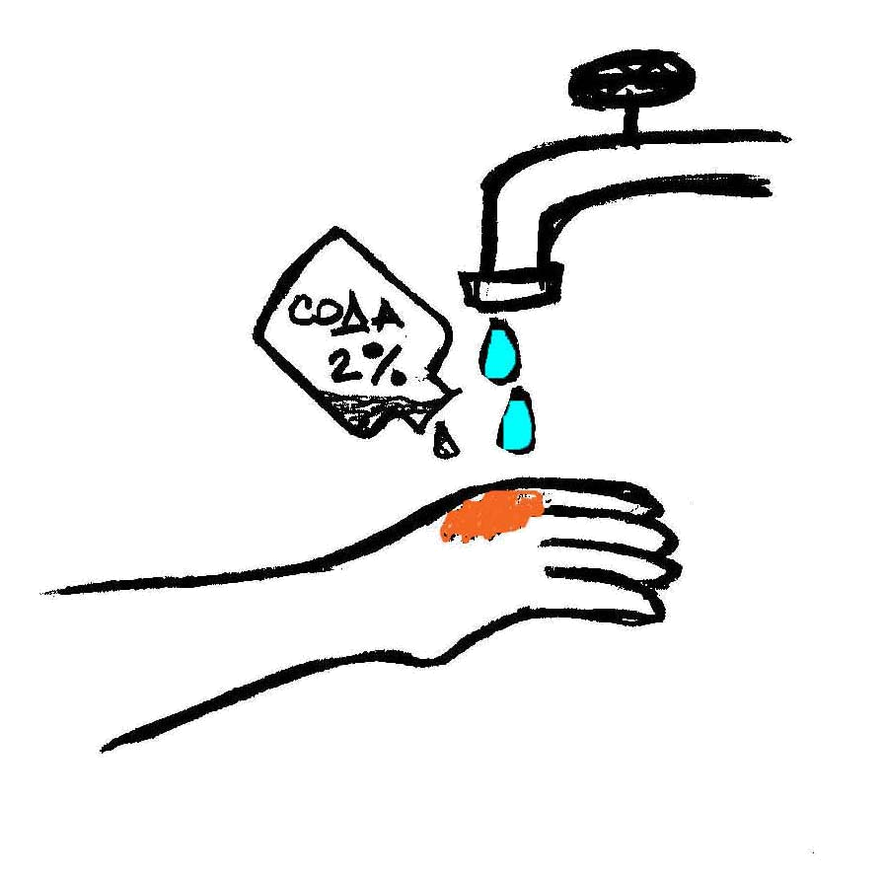
При поражении кожных покровов другими кислотами такими как соляной, серной, азотной немедленно промыть пораженный участок большим количеством воды, а еще лучше обработать 2 % раствором пищевой соды. Если поражены глаза, то их промыть тем же раствором и вынести пострадавшего на свежий воздух, а затем отправить в больницу.

Красители

Практически все красители опасны для здоровья. При работе с ними необходимо соблюдать меры безопасности: работать в хорошо проветриваемом помещении, использовать защитные перчатки, противогазовые респираторы, защитные очки.
При попадании красок на кожу ее можно легко удалить маргарином, а затем тщательно вымыть руки.

Пятновыводители


При работе с ними нужна особая осторожность, так как в их состав могут входить химически опасные вещества: толуол, бензол, 4-х хлористый углерод и другие. Они могут вызвать химические ожоги глаз и слизистых оболочек носоглотки, а при попадании внутрь сильную тошноту, рвоту. При попадании внутрь необходимо промыть желудок. Принять таблетки активированного угля, пить горячее молоко, чай, кофе. При поражении глаз и слизистых носа промыть чистой водой.

Моющие средства

В быту используется огромное количество моющих средств в виде порошков и растворов, поэтому дать общую картину отравления не представляется возможным.
Основные положения оказания первой помощи:
- при попадании на слизистые оболочки их надо смыть большим количеством воды и закапать в глаза глазные капли.
- при попадании внутрь промыть желудок водой, молоком или смесью молока и яичных белков, в последующем обратиться к врачу.

Средства для борьбы с плодово-ягодными и огородными вредителями
Эти средства могут применяться в порошкообразном или жидком состоянии, а также в виде дыма.
В любом случае необходимо соблюдать следующие правила:
- при обработке садовых и огородных культур нужно всегда находиться на наветренной стороне, продвигаясь против ветра;
- деревья опрыскивать всегда с вершины;
- при применении порошкообразных средств пользоваться респираторами или ватно-марлевыми повязками, перчатками и защитными очками;
Учебно–методический центр по ГОЧС и ПБ Вологодской области
- при применении жидкостей из распылительных устройств применять противогазы, газозащитные респираторы, защитные очки и перчатки;
- не заходить на обработанный участок и не использовать плоды обработанных культур ранее срока указанного в мерах предосторожности.

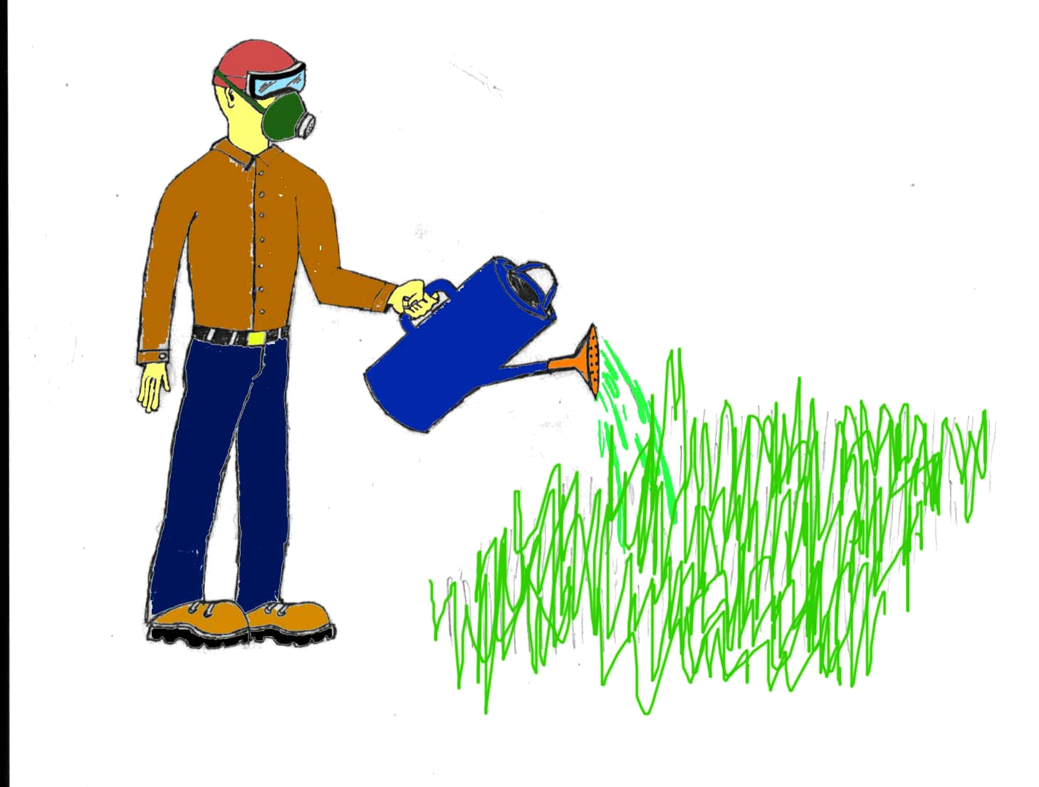

Составитель Бондаренко С.С.
Верстка и дизайн Чичиланов А.Н.

Учебно-методический центр по Го и ЧС Вологодской области

ПАМЯТКА
НАСЕЛЕНИЮ

Общие
меры безопасности
при использовании
бытовой химии

г. Вологда
2004

